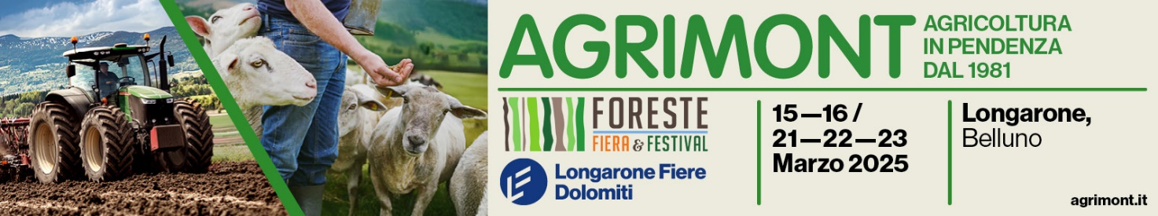
Dalla “Via della seta” alle sistemazioni forestali
Focus su Foreste Fiera & Festival nel secondo weekend di Agrimont con gli appuntamenti di Veneto Agricoltura
La “Via della seta” fa tappa a Longarone Fiere Dolomiti. Nel secondo weekend di Agrimont, la fiera dell’agricoltura di montagna aperta sabato scorso, ci saranno alcuni approfondimenti sul tema dell’allevamento del baco per ricavare la seta. Un argomento curato da Veneto Agricoltura.
“Si può fare gelsibachicoltura in Veneto nel terzo millennio?”. Si partirà da questa domanda che avrà risposte nel convegno promosso da Regione del Veneto (Direzione Promozione Economica e Marketing Territoriale L.R. n. 6/2024 “VIA DELLA SETA VENETA” DGRV n. 754/2024), e Veneto Agricoltura. L’incontro - in programma sabato 22 marzo alle 9 - sarà un'occasione per spiegare, soprattutto ai ragazzi delle scuole superiori e in particolare a quelli delle scuole tecniche agrarie, non solo le opportunità offerte dal settore, ma anche il percorso che la Legge regionale prevede per coinvolgerli nel recupero del patrimonio gelsicolo e in quello culturale della tradizione sericola regionale.
La bachicoltura è una filiera agro-industriale che ha conosciuto un drammatico declino in Europa alla fine del XX secolo dovuta alla supremazia della Cina. Oggi però è tra le attività agricole che offrono un'ottima possibilità di sviluppo economico, perché il processo agro-industriale è in grado di creare occupazione e di ampliare la gamma del “Made in Italy” apprezzato nel mondo.
Ne parleranno domenica 23 marzo il Cantiere della Provvidenza e Rete di impresa Bachicoltura Setica, che in uno stand dedicato porteranno i prodotti della bachicoltura (bozzoli commerciali, matassine di seta, piantine di gelso, brochure sulla gelsibachicoltura, creme per la cosmetica con sericina, bachi vivi, raggiere con bozzoli, crisalidi, farina di crisalidi, foto dell’allevamento, un documentario sulla storia della gelsibachicoltura e molto altro).
FORESTE FIERA & FESTIVAL
Nel secondo weekend di Agrimont spazio anche a diversi approfondimenti sulla filiera forestale, inseriti nell’ambito di “Foreste fiera & festival”. Venerdì 21 alle 14.30 gli agronomi e i dottori forestali si troveranno per parlare dei rischi per la salute e la sicurezza nell’attività professionale, e alle 17 avranno la loro assemblea generale provinciale.
Sia venerdì sia sabato sono in programma dimostrazioni su “Sistemazioni Idraulico Forestali - Conoscenza della motosega e delle buone tecniche di taglio”, a cura di Veneto Agricoltura. La giusta conoscenza dell’attrezzatura e delle buone pratiche di manutenzione sono alla base del lavoro sicuro in ogni situazione in cui si renda necessario l’utilizzo della motosega. In questa breve dimostrazione, personale esperto di Veneto Agricoltura presenterà le caratteristiche principali della motosega soffermandosi sulle componenti base, sugli accorgimenti da adottare prima di ogni utilizzo, sui danni tipici, sulle buone pratiche di manutenzione e le tecniche di affilatura della catena. Un istruttore forestale illustrerà, su modelli predisposti ad hoc, le tecniche di taglio più recenti: la conoscenza delle giuste tecniche di abbattimento, affinate con l’addestramento e l’esperienza, sono un ottimo punto di partenza per il lavoro sicuro in bosco.
Il giorno dopo, sabato 22, alle 11 spazio alle nuove prospettive dell’istruzione forestale, con un convegno curato dall’istituto agrario “Della Lucia” di Feltre. E alle 14, convegno su Life Vaia, a cura di Veneto Agricoltura. Il progetto punta a valorizzare la riforestazione dei boschi danneggiati attraverso l’agroforestazione innovativa, comprendente la ricostituzione del manto forestale con specie più adatte al clima che sta cambiando e l’introduzione di coltivazioni biologiche e attività apistiche.

Longarone, 20 marzo 2025

